**MCD :**

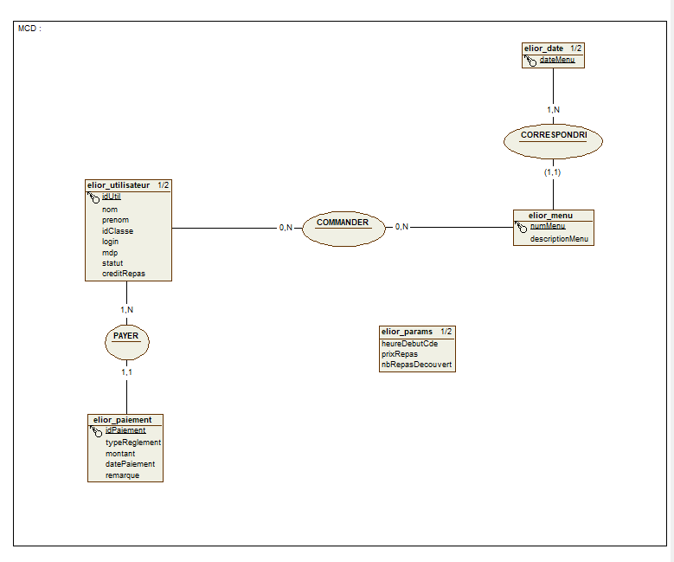

**MLD :**

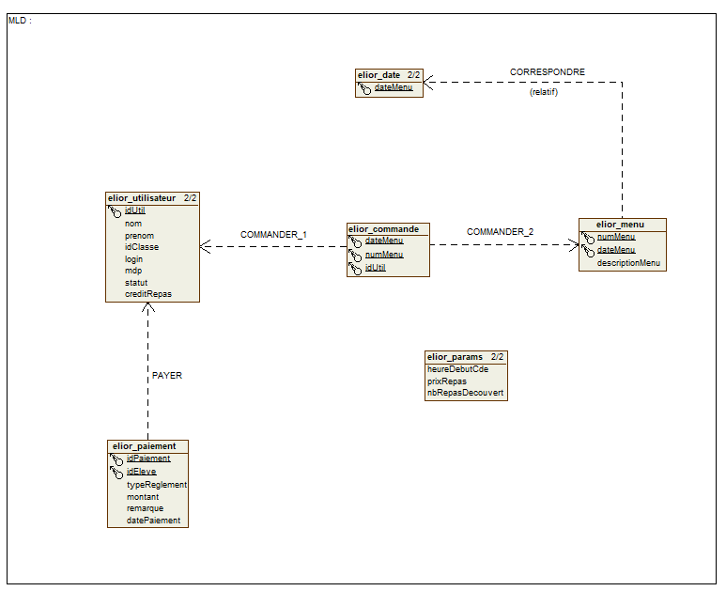

**MRD :**

elior_commande(**dateMenu**, **numMenu #**, **idUtil #**)

elior_menu(**numMenu**, **dateMenu**, descriptionMenu)

elior_praiement(**id**, idEleve #, datePaiement, montant, typeReglement)

elior_utilisateur(**id**, nom, prenom, idClasse, login, mdp, statut, creditRepas)

elior_params(heureDebutCde, prixRepas, nbRepasDecouvert)

**SRD :**

elior_commande(dateMenu, numMenu, idUtil)

**Clé primaires :** dateMenu, numMenu, idUtil

**Clé étrangères :** numMenu et dateMenu en référence à numMenu et dateMenu (elior_menu)

idUtil en référence à idUtil (elior_utilisateur)

elior_menu(numMenu, dateMenu, descriptionMenu)

**Clé primaires :** numMenu, dateMenu

elior_praiement(idPaiement, idEleve, datePaiement, montant, typeReglement)

**Clé primaire :** idPaiement

**Clé étrangère :** idEleve en référence à idUtil (elior_utilisateur)

elior_utilisateur(idUtil, nom, prenom, idClasse, login, mdp, statut, creditRepas)

**Clé Primaire :** idUtil

elior_params(heureDebutCde, prixRepas, nbRepasDecouvert)